Sortie «Carpes frites».
Notre balade débute au pied du Centre médical de Luppach, centre de convalescence et EHPAD.
Ce site a connu de nombreux rebondissements historiques. Nous en parlerons lors de notre retour en fin de journée.
Nous démarrons notre marche en direction de Durmenach . Nous arrivons à l’abri «au clair de l’Enseli ». A nos pieds la rivière Niesbach trace ses méandres. Nous découvrons quelques curiosités de la nature
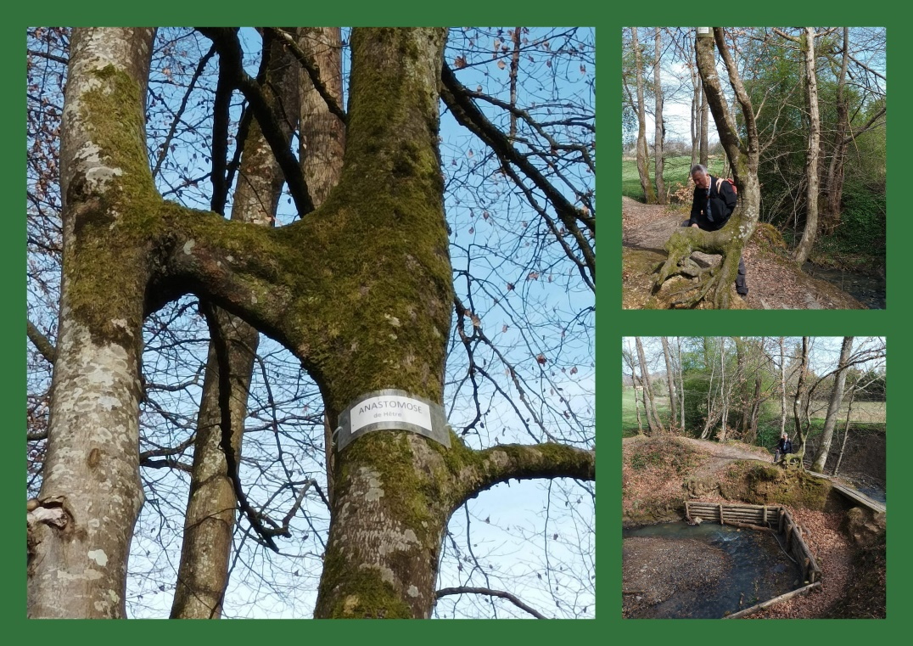

Nous entrons dans la forêt des mélèzes. Le mélèze est un bois imputrescible et élastique. Son bois de couleur rouge saumon, au coeur dur, imprégné de résine, lui confère une grande résistance à l’humidité et écarte de lui des insectes et les champignons.
Il est surtout utilisé pour la construction des chalets, des bateaux, des charpentes, des bardeaux de toiture, des traverses de chemin de fer, des poteaux.
Le mélèze est le seul résineux qui perd ses aiguilles dorées en automne.
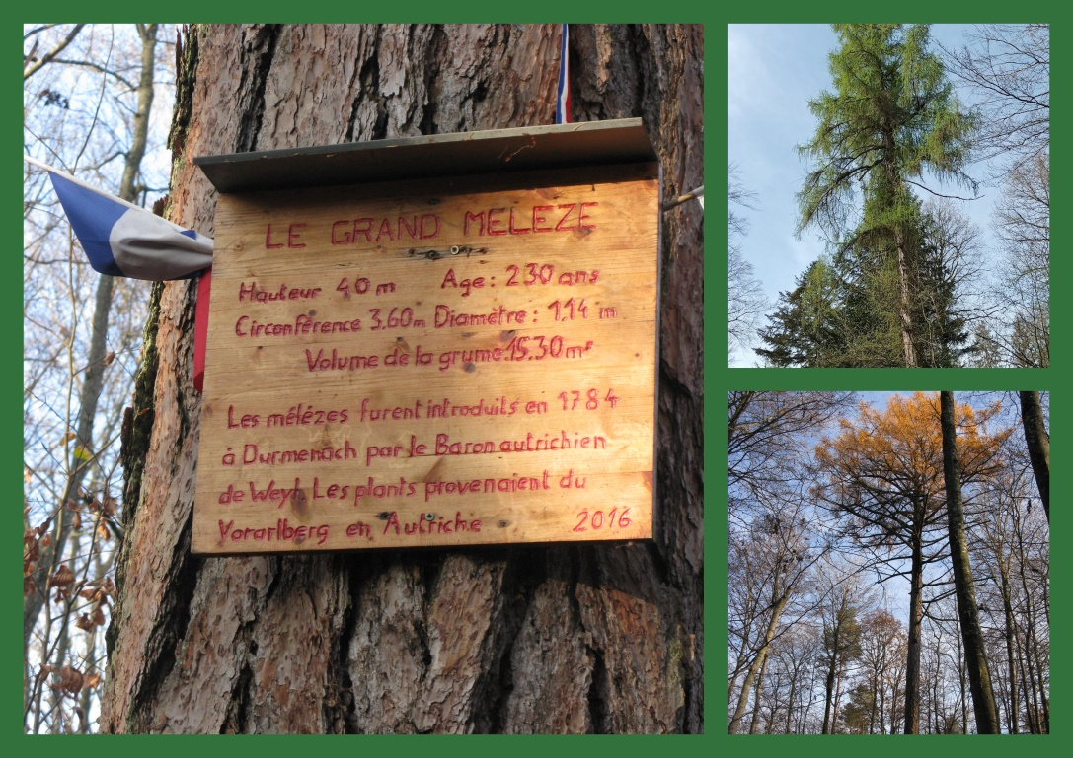

Puis nos pas nous mènent vers Ferrette.
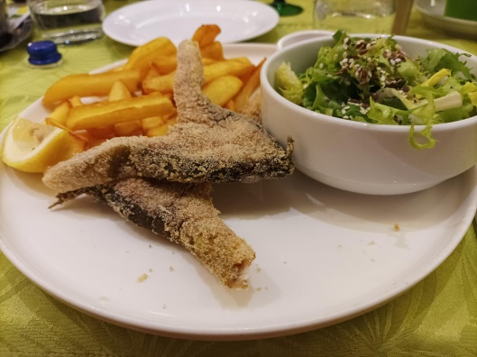
Notre déjeuner est prévu entre 13 h et 13h 30 à l’

HOTEL RESTAURANT COLLIN
4 rue du Château
68480 FERRETTE
Tel 03 89 40 40 72

Friture de carpe du Sundgau, pommes frites, salade verte, mayonnaise (filets ou darnes) : prix 20.60 €
Ou
Menu du jour : Entrée plat dessert : 13.30
(le repas est maintenu en cas de mauvais temps)

Possibilité de repas tiré du sac à proximité à l’extérieur

INSCRIPTION PREALABLE POUR LE samedi 30 avril AU PLUS TARD.

Le retour se fera par la crête sur environ 3 km en pente douce (pour digérer) sans difficulté .

Le site de Luppach était au 15ème siècle une église et un couvent franciscain. Il a connu la guerre de trente ans, la révolution de 1789.A cette époque les bâtiments furent confisqués par l’Etat.
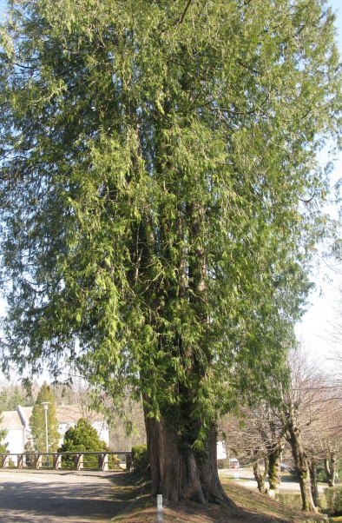
En 1901le Reichsland construisit une maison de convalescence. Lors de la 2ème guerre mondiale elle fut occupée par les troupes allemandes.
En 1951 eurent lieu des travaux d’agrandissement et l’aménagement du jardin d’agrément.

Nous ne manquerons pas de nous arrêter devant un thuya géant avec 6 troncs serrés de 120 ans et d’une circonférence de 6 m, ainsi que de quelques beaux arbres remarquables par leur taille.
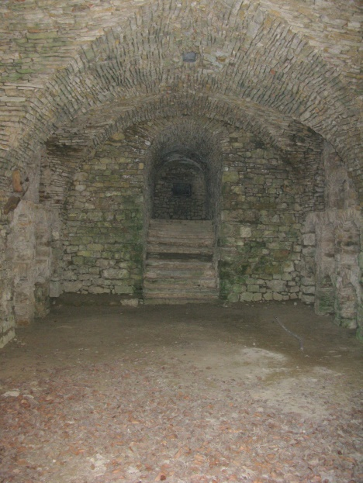
Nous nous arrêterons devant la crypte dernier témoin de l’histoire de Luppach.
Elle comprend 46 niches funéraires qui servaient de caveaux funéraires aux moines au 15ème siècle
L’escalier du fond donnait accès à l’église détruite en 1834.

Bonne balade à tous

« Ecoute l’arbre et la feuille
La nature est une voix
Qui parle à qui se recueille
Et qui chante dans les bois. »
Victor Hugo

